407. По бесконечно длинному проводу, изогнутому так, как это показано на рис., течет ток I = 200 А. Определить магнитную индукцию B в точке О. Радиус дуги R= 10 см.

I=200 А  R= 10 см | 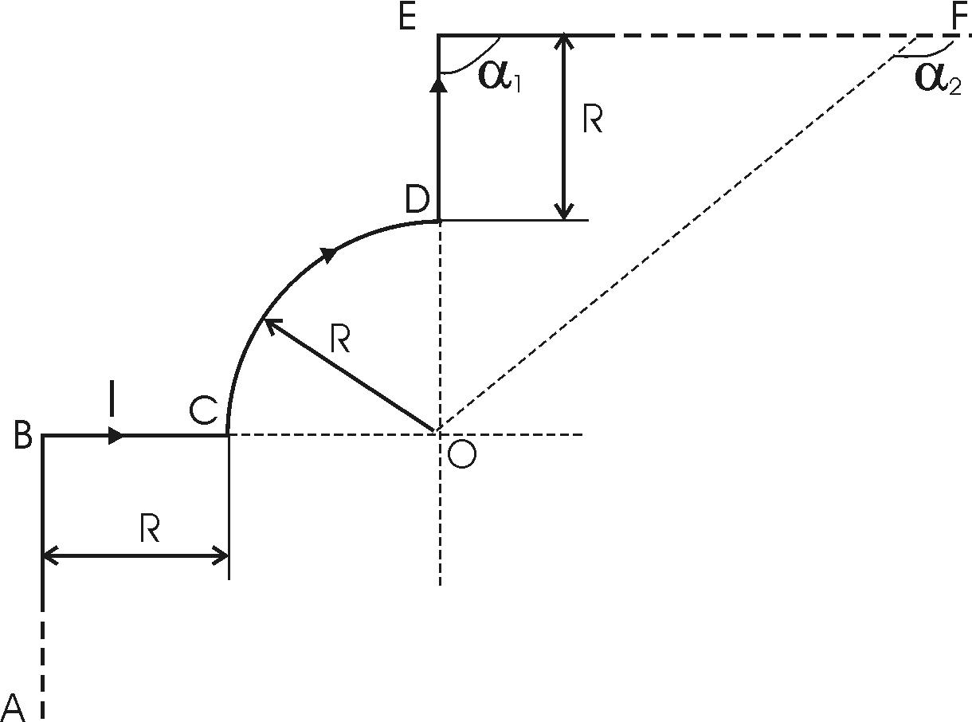  Магнитную индукцию B в точке O найдем, используя принцип суперпозиции магнитных полей: 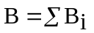. В нашем случае провод можно разбить на пять частей: два прямолинейных провода AB и EF, уходящие одним концом в бесконечность, часть окружности CD – радиусом R, и два отрезка BC и DE. Тогда B=B_{AB}+B_{BC}+B_{DC}+B_{DE}+B_{EF}.  Магнитная индукция от участков BC и DE равна нулю, так как точка O лежит на оси проводов BC и DE. Поэтому B= B_{AB}+B_{DC}+B_{EF}. Кроме того в виду симметрии задачи B_{AB}=B_{EF}. И поэтому B= 2×B_{EF}+B_{DC}  Магнитная индукция поля кругового тока радиусом R равна 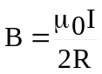, I – сила тока. Тогда 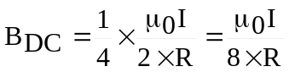 . Причем вектор B_{BC} будет направлен в ту же сторону что и B_{EF}. Поэтому B=B_{DC}+2×B_{EF}=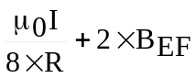.  Найдем B_{EF}. Известно, что магнитное поле на расстоянии r от отрезка длинной l, по которому течет ток силой I, равно 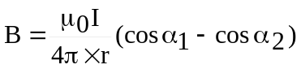. Поэтому в нашем случае магнитное поле от отрезка EF равно 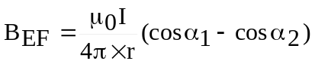. Из рисунка видно, что α1=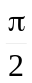, α2=π, и r=2×R поэтому  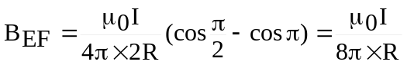.  Тогда магнитное поле от всей рамки равно 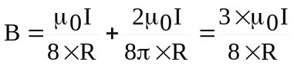.  Подставляем числа 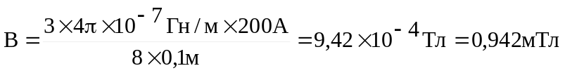.
B = ?

